設定等の説明

目次

・学習リモコンの設定方法

・i-SOBOTへの学習リモコンの接続

・プログラムの使用方法

・Twitterで使用する顔文字と  
i-SOBOTの対応する動作説明

・エラーが出たとき

・学習リモコンの設定方法

学習リモコン接続後以下のコマンドを実行する

sudo /sbin/modprobe ftdi_sio vendor=0x0411 product=0x00b3

これでNullpointerがでなくなる

versionの違う場合：

[こちら](http://forum.processing.org/topic/how-do-i-install-rxtx-2-2pre1-jar-on-windows-7" \l "25080000000981023)より該当する[バージョン](http://d.hatena.ne.jp/keyword/%A5С%BC%A5%B8%A5%E7%A5%F3)の[ファイル](http://d.hatena.ne.jp/keyword/%A5ե%A1%A5%A4%A5%EB)を[ダウンロード](http://d.hatena.ne.jp/keyword/%A5%C0%A5%A6%A5%F3%A5%ED%A1%BC%A5%C9)し、展開後、[processing](http://d.hatena.ne.jp/keyword/processing)の[インストール](http://d.hatena.ne.jp/keyword/%A5%A4%A5幥ȡ%BC%A5%EB)[フォルダ](http://d.hatena.ne.jp/keyword/%A5ե%A9%A5%EB%A5%C0)内の「[java](http://d.hatena.ne.jp/keyword/java)\bin\」[フォルダ](http://d.hatena.ne.jp/keyword/%A5ե%A9%A5%EB%A5%C0)に[dll](http://d.hatena.ne.jp/keyword/dll)を保存する

ミーティング資料

rsPort = new Serial(this, “/dev/ttyUSB1”　,115200,’N’,8,1.0);  
と変更。そしてUSB＊の数字は毎回変わるのでチェックして直さないと動かない。

これで動くはず・・・。

・i-SOBOTへの学習リモコンの接続

接続方法は以下のように紙テープなどで固定していただければいいと思います。

・送信部が固定されていること。

・i-SOBOTの信号受信部に近いこと。

が、必須です。

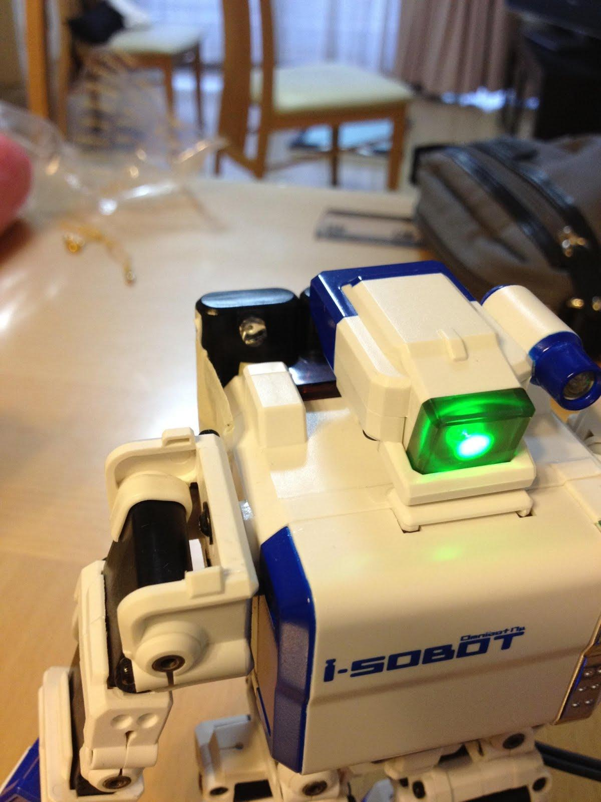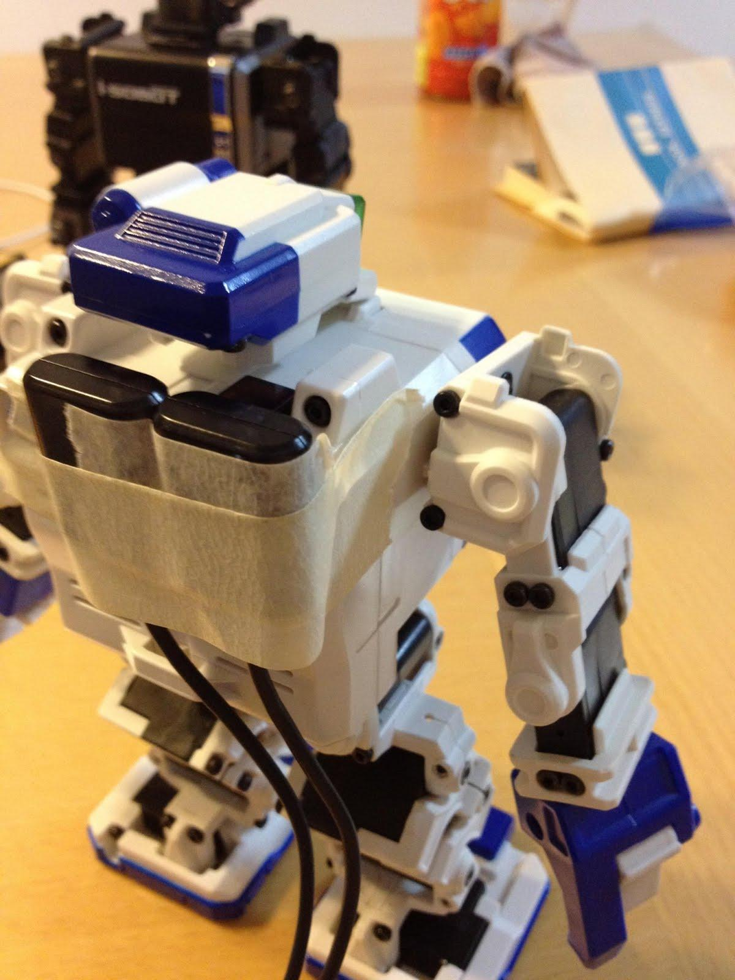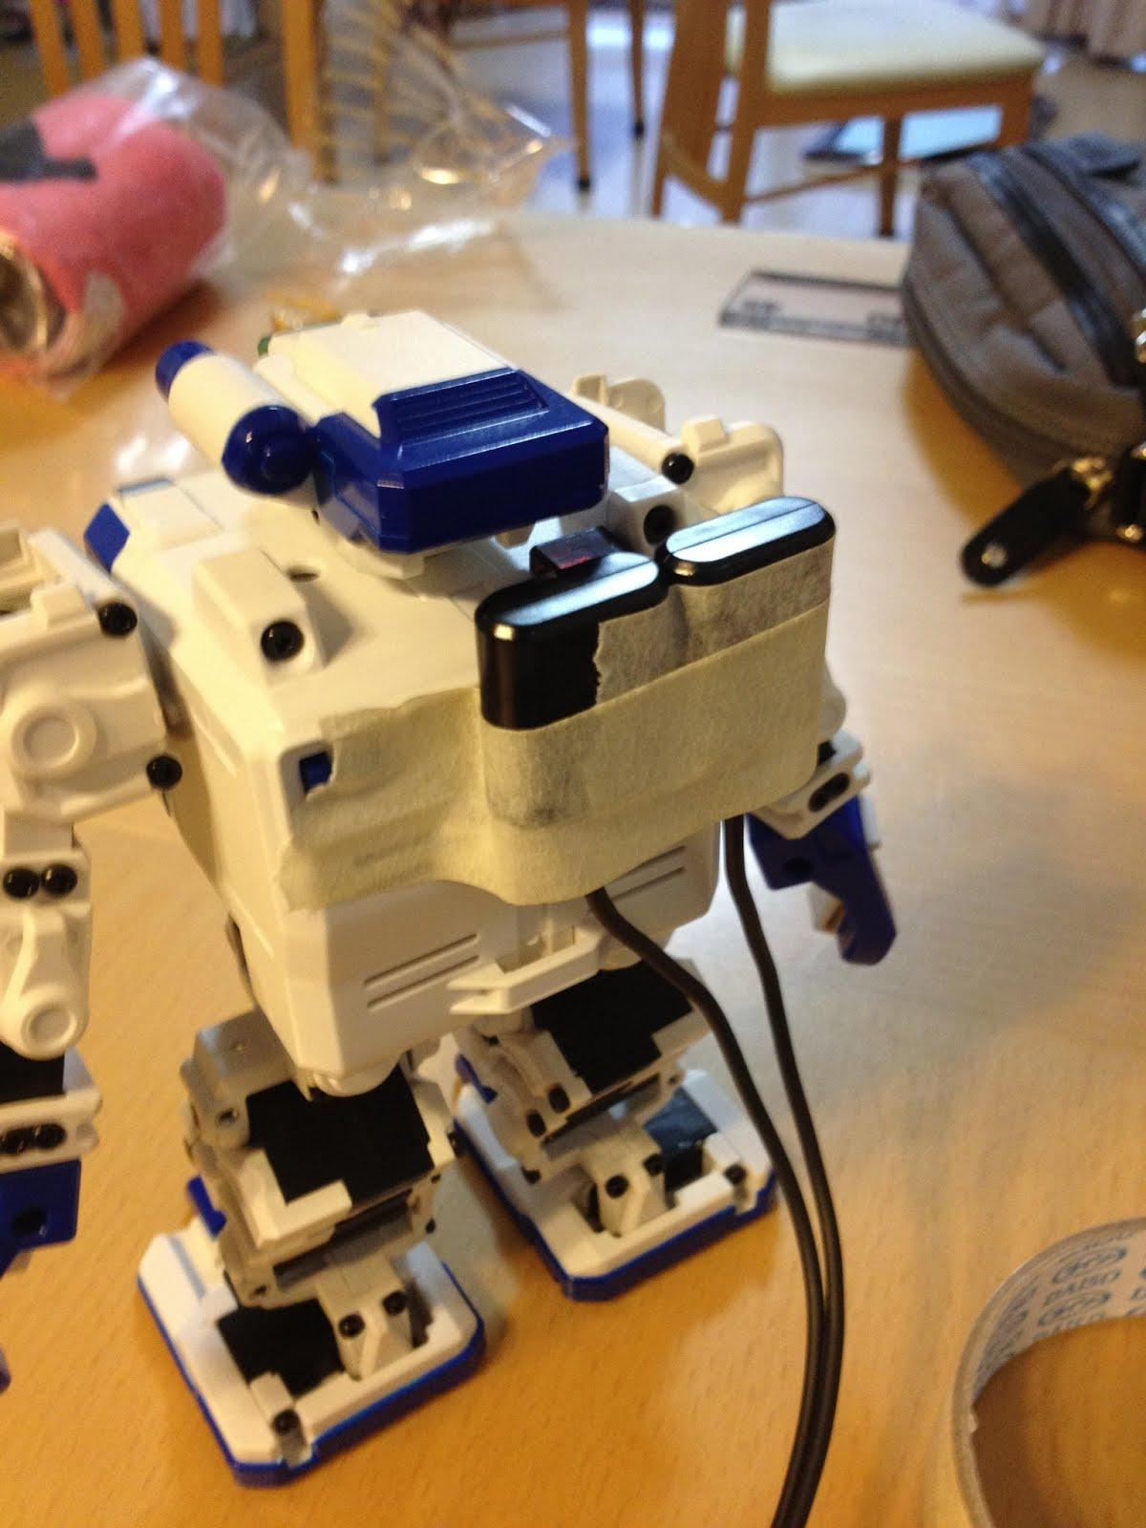

・プログラムの使用方法

学習リモコンをPCとi-SOBOTに接続をしたらプログラムを起動。

端末には以下のように出るはず。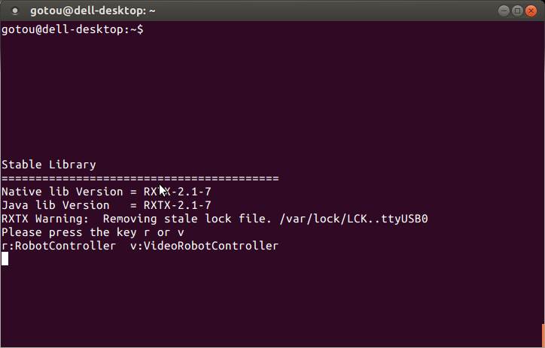

ここで「r 又は R」を押すと学習リモコンの方へ接続できるようになっています。

「v 又は V」の方はアバター用に動画を流せるようにする予定です。今のところは動画等の設定はしていないので使用できないです。

基本的にはプログラムは起動しつづけているだけで他に操作することは特にありません。

後はツイッターで使用する顔文字とそれに対応するロボットの動きです。

・Twitterで使用する顔文字とi-SOBOTの対応する動作説明

今回使用していただく顔文字は４種類で別に作成した[２次元マップ](https://docs.google.com/a/kthrlab.jp/file/d/0By8nKGUhOtO7d181NWt1UmtuTE0/edit)に基づいた物です。２次元マップ内の数字で言うと「１、７、１３、１５」の4つです。

#orztwi

使用する顔文字：#以降をそのままコピペして使用してください。

hp: #(>▽<)twi

hn: #(T△T)twi

lp: #(^o^)ﾉtwi

ln: #orztwi

h 、l はハイ 、ロウ を表していて動作の激しさが違います。

p 、n はポジティブ 、ネガティブ を表していて感情を表しています。

・エラーが出たとき

以下の文でプログラムがストップした時は、学習リモコンのUSBケーブルを差し直してからプログラムをRunさせてください。